《NZT和008神器的一键新机的使用》

NZT功能大全

1：【全系机型模拟】

【机型】栏选择哪个设备类型，程序列表中勾选app会识别到机器型号相应改变模拟三大类IOS设备，点击一键新机后生效。

在NZT主页右上方有个黑点，勾选以后，进一步细致的模拟设备型号，比如iphone6S/iTouch 5/iPad air2等等。如果用户需要模拟指定机型，比如iphone6S，可以在一键新机模拟出该机型后，将已勾选的小黑点取消勾选，如上图所示，下次一键新机，就只会模拟该机型。

【版本号】+【序列号】也会随着一键新机发生变化实时显示当前参数；在序列号旁边有一个蓝色感叹号，点击后会显示当前一键新机模拟的各种参数【具体查看软件】。

2：【主页按钮功能介绍】

【保存参数】：选择性打开，一键新机后，NZT会把新机的设备参数保存在【参数记录】中。如仅需要改串清机，可以不打开。

【清理keychain】：默认打开，keychain是通常被应用用来存储信息的数据库。

【清理Safari】：默认打开，Safari是苹果系统自带的浏览器，该功能用于清除该浏览器的所有残留数据。

【一键新机】：重要合并功能按钮，清除程序列表中勾选的应用数据和针对勾选应用改变设备参数，同时使【增强插件】里面的设置和【清理keychain】+【清理Safari】触发生效。

【原始机器】：点此按钮以后，除了被清理的存档等数据无法恢复以外，别的参数值完全回归到本来机器的状态。

【参数记录】：保存下来的每条记录，都是一台机器的所有参数，点击相应的记录就会回到当时那台机器的参数环境。这些记录被保存在越狱文件系统的/var/mobile/iGrimace目录中，可电脑查看备份大小。

【软件底部蓝色感叹号】：点击可查询软件激活到期时间；在蓝色感叹号上，按住上滑，即可弹出激活码输入框。

3：【增强插件功能介绍】

【随机地理位置】：打开此开关，勾选的app会获取到中国区域随机一个地理位置。旁边的区域选择全国，点开可以进入设置一个固定区域，在后续一键新机中，就会在这个选定区域中进行随机定位。

【清空剪切板】：默认开启，清理记录在系统粘贴板里面的信息。打开该按钮，进行复制粘贴操作会有一定影响。如需要进行复制粘贴操作，可以关掉，这样切换备份记录的同时复制内容不会丢失。

【强效清理】：建议打开。属于重量级功能，但可能引起少量勾选app闪退，遇到时候可以选择关闭该按钮再打开，平时尽量开启。

注：上面两个按钮，在遇到小部分机型的时候，可能导致部分APP的闪退或者清理失效，遇到这种情况，可以【清空剪切板】和【强效清理】开关关闭一次后重新打开，然后点【原始机器】，重启一次，再次操作。

【越狱检测防护】：建议打开。让勾选的app无法读取到你的机器已经越狱。

【总是保存最新数据】：建议打开。这个开关在以前的NZT版本里是默认开启并隐藏，现根据客户需要设置可选。关闭的意义在于：如果你不想你的全息备份占内存越来越大，而且不需保存例如聊天记录一类的内容，就可以关闭这个开关。关闭这个开关，可能会导致切换记录稍微变慢一些。

【全息兼容模式】：建议打开。开启后，使用全息备份功能备份出来的数据，是可以转移到其他设备通用的，专门为某些设备损坏或者老化想将数据转移的客户设计。但是，这种备份出来的数据，并不是一定能进行设备兼容互转，是否兼容，请用户自行测试。

【运营商选择】：选择哪个运营商，勾选的app将获取到哪个运营商的内部代码，点即生效，不需要一键新机后才生效。新增“不指定”选项，选择这个选项就是让app获取你本来的运营商，移动就是移动，没有手机卡就是没插卡的数据，更为真实完美。另外，对于个别app在无sim卡上操作时选择不指定可能闪退的情况，建议指定一个运营商。

注：后续新增按钮功能参见【视频版】NZT使用教程。

008神器

打开008点右上角的工具箱，按照以下这样设置，这里用0305版本为例，最新版本0908，大家不要一直问要这个0305版本，谢谢合作。

1、一键数据清除

2、屏蔽功能

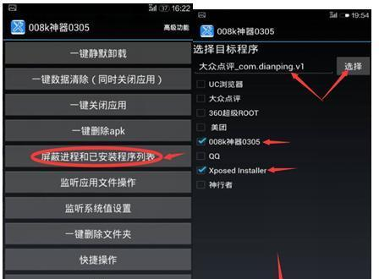

有的人会问我没有xposed 这个软件，你看看是不是安装了wsm tools ，这2个软件功能是一样的，安装其中一个即可。你没有xposed你勾选wsm tools即可。有的应用使用屏蔽后无法打开，如若无法打开，则不使用此功能。

3、双清除监听（监听应用文件操作和监听系统值设置）

记得右下角的开启一定要勾选上

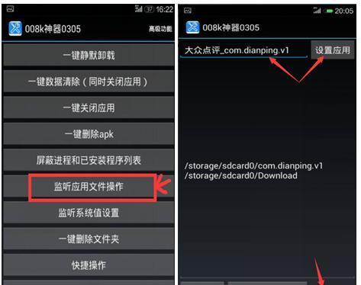

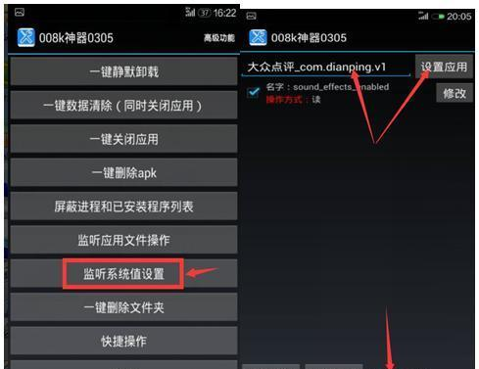

4、快捷操作

以上功能全部都设置好后，就可快捷操作了

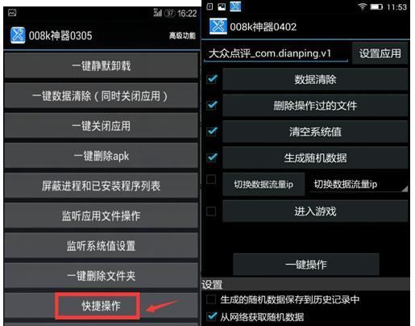

刷什么选什么。。。这里是以为大众点评为例子。如果要刷微信，就把大众点评替换成微信就可以了。以后都只要点一键操作即可。无需多次重复设置。操作一次可注册一次，就是一键新机。

注：用久了008变卡的（不起作用的），单独去监听应用文件操作和监听系统值 ，先 删除文件 然后清除记录，在打开wsm或xposed 模块取消 重新勾选 手机重启即可。

5、会基本操作设置的，全部设置好，一键操作即可。不会的就用这个小白方法。

简单使用方法：点安卓机器人—运行模式改成单个—选择你要的应用—网络获取数据—返回机器人界面 —去手机桌面打开应用

注：刷什么就选择什么应用，每注册一次就网络获取—返回机器人界面—打开你要注册的软件，无限注册

6、模拟器和xposed安装方法：

模拟器(手机)安装方法：

首先先安装xposed 和008神器0908这2个软件

然后打开xposed这个软件：

模块——勾选008

设置——勾选禁止使用资源钩子

框架——安装/更新

模拟器重启打开008即可

这个是xposed的安装方法 ,wsm tools的安装方法 软件自带教程 我就不发了

wsm tools 和 xposed这2个软件的功能是一样的，安装其中一个即可，切勿都安装。

7、版本要求

理论上只支持4.0.3-4.4.4的安卓系统，有的手机只有5.0的系统，或在版本范围内也无法安装的都是存在的。建议大家去买手机的问问别人使用的手机是什么型号，直接去买，因为安卓手机型号太多。有的手机是无法安装的，大家谨慎别花了冤枉钱。

8、如何root

推荐使用king root 这个软件进行ROOT，至于在哪里下载？百度就知道，用手机端不能root，那就试一试电脑端吧，刷机精灵电脑端也是可以进行root的。都试一试吧。

8、如何刷机

电脑下载刷机精灵，数据线连接手机，在刷机精灵里面找到适合的ROM，一键刷机即可。如果不会，就去淘宝找人吧。